Вентиль (клапан) чугунный

15кч19п (15кч19п1, 15кч19п2)

1,6 МПа (16 кгс/см2)

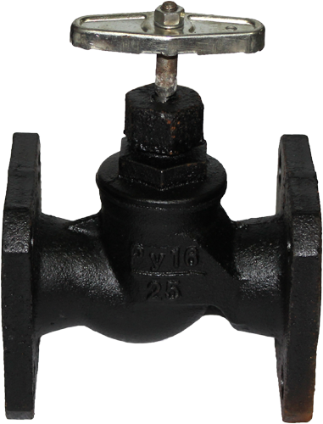

ПАСПОРТ
ТЕХНИЧЕСКОЕ ОПИСАНИЕ
И ИНСТРУКЦИЯ
ПО ЭКСПЛУАТАЦИИ

Вентиль (клапан) запорный фланцевый 15кч19п (1,2)

Клапан фланцевый из чугуна применяется в качестве запорного устройства для воды и пара.
Важно: применение вентиля в качестве регулирующего устройства не допускается. В процессе эксплуатации он должен быть полностью открыт, либо полностью закрыт.
Чертеж 15кч19п
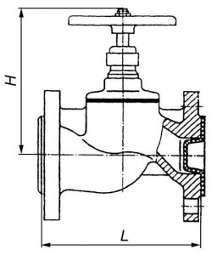

Основные технические характеристики

Условное давление — 1,6 МПа (16 кгс/см2)
Рабочая среда — вода, пар
Температура рабочей среды — не более 225 C°
Материал корпуса – ковкий чугун
Тип привода — ручной (маховик)
Присоединение — фланцевое с присоединительными размерами по ГОСТ 12815-80.
Класс герметичности затвора по ГОСТ 9544-93: C
Установочное положение на трубопроводе – любое

Условный проход DN, мм | Длина L, мм | Высота H, мм | Масса m, кг
25 | 120 | 132 | 2,1
32 | 140 | 132 | 3,2
40 | 170 | 164 | 4,2
50 | 190 | 172 | 6,4
* Производитель оставляет за собою право вносить изменения в изделие, которые не ухудшают его технические характеристики, а являются результатом работ по усовершенствованию его конструкции или технологии производства. Внешний вид может отличаться в зависимости от диаметра и рабочего давления изделия.

Устройство и принцип работы

Клапан 15кч19п состоит из следующих основных деталей:
- Корпус
- Золотник
- Крышка
- Набивка
- Сальник
- Шпиндель
- Маховик
- Прокладка
- Кольцо фторопластовое
- Специальная шайба
- Винты

Закрытие клапана 15кч19п происходит при вращении маховика (рукоятки) по часовой стрелке, в результате шпиндель получает поступательное движение, золотник опускается и обеспечивает плотное прилегание уплотнительных поверхностей корпуса и золотника.

Комплектность.
Клапан запорный фланцевый 15кч19п в сборе
Паспорт – 1 экземпляр на партию товара.

Свидетельство о приемке

Ду__________ в количестве__________ штук.

Дата отгрузки
«________» _____________________ 20_______г.

